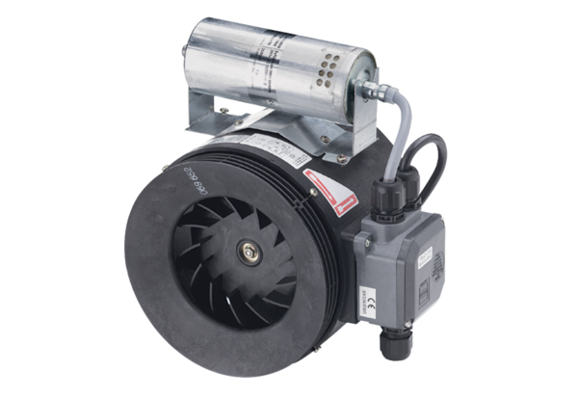Poluradijalni cijevni ventilator ERM 18 Ex t/60 HzJedinica za pakiranje: 1 komAsortiman: C
Broj artikla: 0080.0376Proizvođač: MAICO

